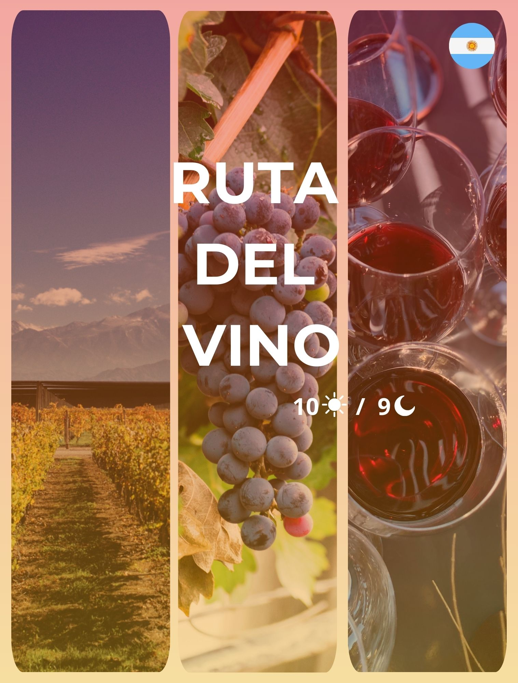

Itinerario:
Día 1 Buenos Aires
Llegada a la ciudad de Buenos Aires. Traslado del aeropuerto al Hotel seleccionado. Resto del día libre.

Día 2 Buenos Aires
Desayuno en el Hotel.
Por la mañana se realizará la excursión: Medio día Visita de la Ciudad y resto del día libre para realizar excursiones opcionales.

City Tour (Medio Día) SIB con Guía en español:
En esta excursión va poder disfrutar a la ciudad Autónoma de Buenos Aires y conocer el símbolo de la ciudad: el Obelisco. Recorrerá plazas como las de Mayo, San Martín y Alvear. Avenidas importantes como:
Corrientes, De Mayo, 9 de Julio, entre otras.

Conocerá barrios con historia como La Boca, San Telmo, suntuosos como Palermo y Recoleta y modernos como Puerto Madero.

También los parques: Lezama, Tres de Febrero. Recorrerá zonas comerciales, financieras y Estadio de Fútbol.
* Duración: Medio día.

Día 03 – Buenos Aires
Desayuno en el Hotel.
Por la mañana se realizará la excursión al viñedo Casa Gamboa que se encuentra en Campana, a 65km de la ciudad de Buenos Aires.

Viñedo Casa Gamboa:
Una experiencia completa desde lo enológico hasta lo sensorial, donde sólo hay espacio para disfrutar, para pasar más que un buen momento y crear los mejores recuerdos en un entorno fantástico.
Va a conocer y descubrir los vinos de este atípico terruño de Campana, además de las exquisitas ediciones limitadas provenientes de los rincones más especiales de Argentina, siendo lo respetados enólogos Karim Mussi y Santiago Achával los consultores que pusieron su sello de calidad indiscutida en
estas etiquetas.

A las 11:00 hs le darán la bienvenida con una copa de espumoso Gamboa. Luego lo invitarán a un paseo guiado por la finca: un recorrido por el viñedo donde le contarán las características del terroir y la historia de Casa Gamboa.

A las 12:00 hs en la cava le ofrecerán una degustación de sus exclusivas etiquetas. Van a poder probar dos vinos Gamboa Campana y uno Gamboa Terruños Únicos. La degustación es acompañada por una selección de quesos.

A las 13:00 hs para el almuerzo lo esperarán en Casa Gamboa con una inmejorable vista a la biblioteca de vides. Dependiendo de la época del año podrán disfrutar de la propuesta gastronómica en la galería o el salón. Allí podrán disfrutar de la Experiencia Terruño, propuesta gastronómica elaborada con productos de estación pensado para cerrar de la manera más placentera su visita a Gamboa. La Experiencia Terruño es un menú diseñado para compartir platos frente a un entorno natural, que invita a que la conversación fluya tanto como el vino.

El tour finaliza a las 17 horas aproximadamente.
Regreso al Hotel. Alojamiento.

Día 04 – Buenos Aires / Salta
Traslado del Hotel al aeropuerto de Buenos Aires para tomar vuelo con destino a Salta.
Arribo a la ciudad de Salta, traslado del aeropuerto al hotel seleccionado.
Resto del día libre.

Día 05 – Salta
Desayuno en el Hotel.
Por la mañana se realizará la Excursión FD Ruta del Vino de Altura.

Full Day Ruta del Vino de Altura:
Esta excursión propone descubrir la razón del éxito de los vinos salteños, a través de la visita a dos bodegas (degustación incluida) y al Museo de la Vid y el Vino, situado en el centro de Cafayate.

Para llegar a Cafayate se toma la Ruta Nacional 68, que atraviesa primero el Valle de Lerma y luego la maravillosa Quebrada de las Conchas, brindando un paisaje único, debido a los colores de sus cerros y a las increíbles formas dibujadas durante miles y miles de años por la erosión del agua y el viento. “El Anfiteatro”, “la Garganta del Diablo”, “el Obelisco”, “el Sapo”, “el Monje”, “los Castillos” y el mirador Tres Cruces son los atractivos más reconocidos, aunque cada metro de este camino es imperdible. La vuelta se hace por el mismo camino, pero con una luz del atardecer que lleva los colores del paisaje a tonos fantásticos.
Duración: 12 hs.
Incluye:
- Guía y transporte.
- Visita y degustación en 2 bodegas.
- Entrada a museo de la vid y el vino.
No incluye:
- Comidas.
- Propinas.
- Bebidas no especificadas.
Equipaje contemplado: El equipaje contemplado por cada pasajero es de una maleta de hasta 23 kg más un bolso de mano. En caso de exceder este volumen de equipaje se deberá informar y abonar una diferencia en caso de corresponder.

Día 06– Salta
Desayuno en el Hotel.
Día libre para realizar excursiones opcionales.

Día 07– Salta / Mendoza
Desayuno en el Hotel.
Traslado del Hotel hasta el aeropuerto de Salta para tomar vuelo con destino a Mendoza.
Arribo a la ciudad de Mendoza. Traslado del aeropuerto al hotel seleccionado.

Día 08 – Mendoza
Desayuno en el Hotel.
Se realizará excursión Mendoza la Cuna del Vino: Visita a bodega SANTA JULIA y Flia ZUCCARDI.

Tour Origen del Vino: Visita a bodega SANTA JULIA y Flia ZUCCARDI.
Visitará 2 bodegas y almorzará en la bodega Santa Julia de la Familia Zuccardi con las diversas opciones de menú según el gusto de cada uno. Conocerá sobre los métodos de producción que hicieron y hacen lo que estas bodegas son hoy.

Comenzará entre viñedos por la PRIMERA ZONA: MAIPU. Según el día de la semana que elijas podrás visitarBodega La Rural o la Bodega Trapiche.
La Bodega Trapiche, de nivel internacional, rodeada de un paisaje natural único delineado por sus vides y olivares, que se destaca por la construcción de estilo renacentista del año 1912, es considerado uno de los íconos de la arquitectura vitivinícola argentina. Aquí un experto lo acompañará a conocer la elaboración del vino, caminando las instalaciones y culminando en una degustación dirigida de sus vinos.

La Bodega La Rural de la familia Rutini es uno de los más importantes productores de vinos argentinos de alta calidad en el mundo. En los 90, la bodega fue renovada por completo incorporándosele tecnología sin perder su diseño y concepción propios del siglo XIX. La visita de la bodega incluye el Museo del Vino. En el mismo se conservan más de 4.500 piezas originales que testimonian el ciclo productivo de la enología nacional, a través de las décadas. Luego se degustan una línea de la bodega.

Seguirá con hermosas vistas de la majestuosa Cordillera de los Andes, hacia Fray Luis Beltrán: Bodega Santa Julia de la Familia Zuccardi. También acompañados de un especialista, veremos su estilo de elaboración, recibiendo nociones de cata en la degustación de estos místicos vinos mundialmente premiados. La visita se inicia por la Cava de Turismo, la Bodega, y cerrando con una degustación de cinco vinos. Luego andará un corto camino por el callejón de acceso delimitado por viñedos y olivos donde el visitante puede tocar las vides y sentir desde su nacimiento el conocimiento de sus afamados varietales, hacia el restaurante “Casa del Visitante” ubicado en un arbolado parque entre jardines , para degustar un exquisito almuerzo típico regional (empanadas –de la campeona nacional -, asado con parrilla a la vista acompañado de ensaladas y postres artesanales), generosamente deleitado con la degustación de vinos varietales. También es posible elegir comida mediterránea en base a pastas y aceite de oliva, en el restaurante Pan y Oliva, y los más todo terreno: un picnic en el jardín. Un día inolvidable. Arribará a la Ciudad a las 16 horas.
Las Bodegas siempre son sujetas a disponibilidad, pueden ofrecerse otras opciones de no poder confirmarse las que se mencionan.
Duración: 07 horas aprox.
Días y horario de salida: Martes, jueves y domingos / 9.30hs.
Incluye:
- Transporte in/ out.
- Almuerzo según menú elegido.
- Guía en español durante todo el circuito.
No Incluye:
- Propinas en las bodegas.
- Guía en inglés o portugués (arancel adicional)
Día 09 – Mendoza
Desayuno en el Hotel.
Día libre para realizar excursiones opcionales.
Día 10 – Mendoza
Desayuno en el Hotel.
Traslado del Hotel hasta el aeropuerto de Mendoza para tomar vuelo de regreso

Que incluye:
- 03 Noche de Alojamiento en Hotel seleccionado en Buenos Aires (BUE).
- Traslados Aeropuerto BUE / Hotel / Aeropuerto BUE SIB.
- City Tour (Medio Día) SIB con Guía en español.
Degustación de vinos en Casa Gamboa, un viñedo en Campana a 65 km de Buenos Aires.
- Entrada gratis en Casino Flotante de Puerto Madero.
- Desayunos e Impuestos.
- 03 Noches de Alojamiento en Hotel seleccionado en Salta (SLA).
- Traslados Aeropuerto SLA / Hotel / Aeropuerto SLA SIB.
- Excursión FD Ruta del Vino de altura con degustación incluida.
- 03 Noches de Alojamiento en Hotel seleccionado en Mendoza (MDZ).
- Traslados Aeropuerto MDZ / Hotel / Aeropuerto MDZ SIB.
- Excursión Origen del Vino: Visita a bodega SANTA JULIA y Flia ZUCCARDI.
- Almuerzo en PAN & OLIVA o Casa del Visitante.

No Incluye:
- Tiquetes aéreos en ningún tramo.
- Almuerzos, Cenas, Vuelos y otros servicios no especificados.
- Tips en general.

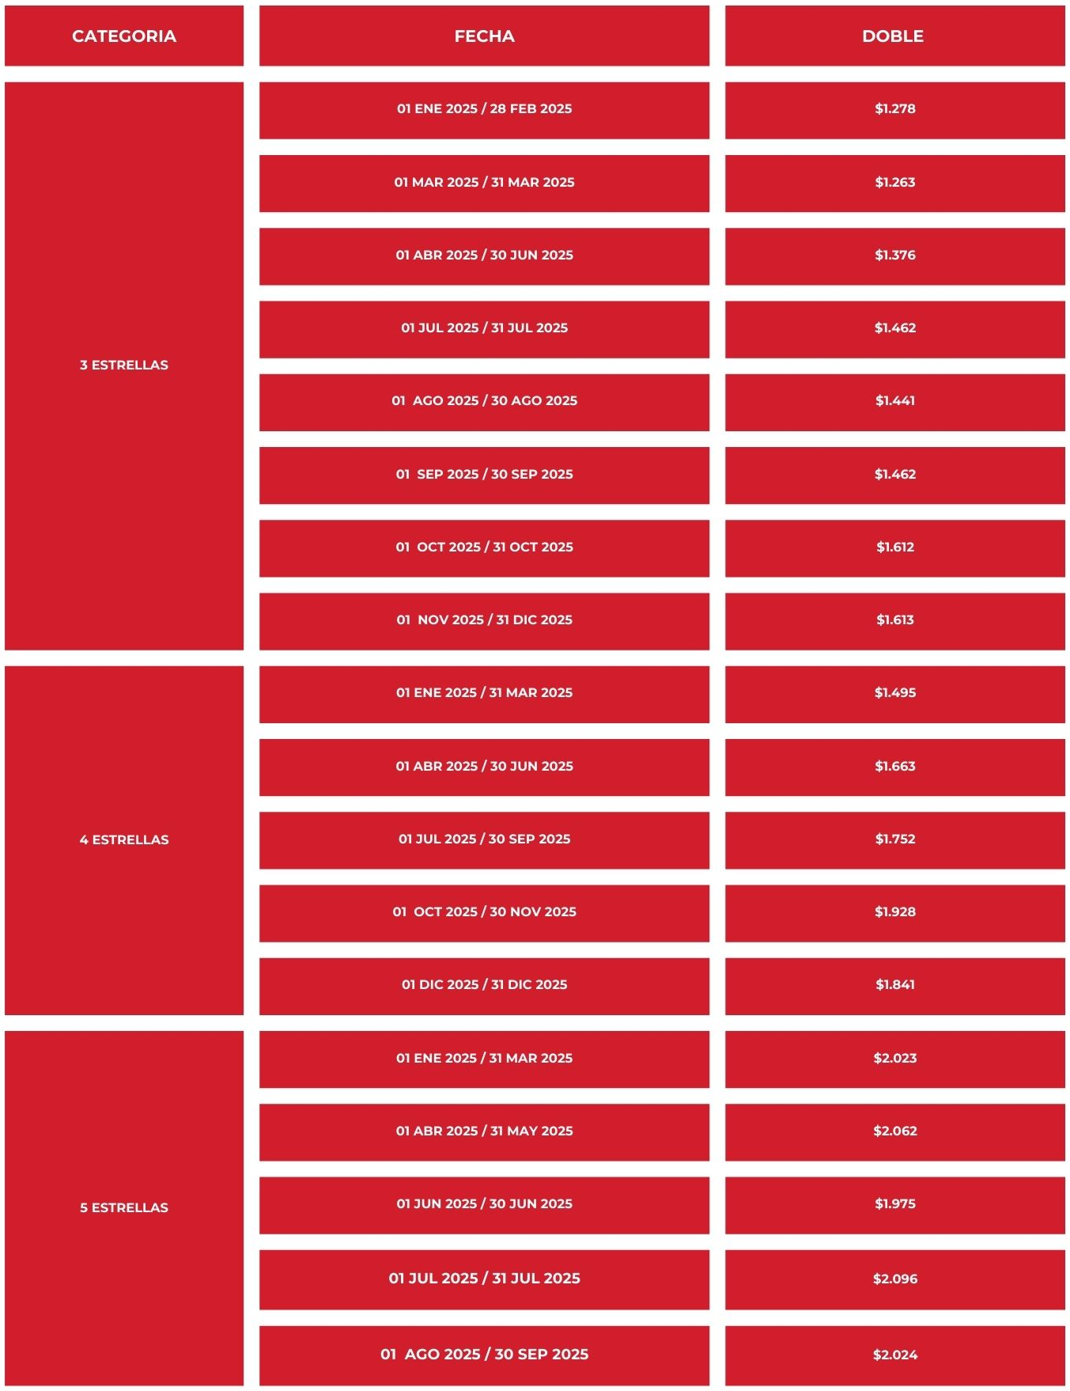
Tarifa:

NOTAS IMPORTANTES:
- Las reservas serán confirmadas, previa solicitud formal
- Los traslados serán en privado con asistencia personalizada y Tours en regular compartido (SIB)
- Pasajeros deben ingresar obligatoriamente en calidad de turista, para no pagar impuestos
- CTM en línea se reserva el derecho de cancelar cualquier parte del programa de horarios y / o asignar el grupo hoteles de similares por razones ajenas a nuestra voluntad
- Valores por persona con base en ocupación doble expresados en Dólares Americanos USD
- Menores de 2 años free en Cuna. A Partir de los 3 años cumplidos abonan alojamiento y servicios como adultos.
- No válido para fechas especiales como (Semana Santa, Feriados, Congresos, Vacaciones de Invierno, Navidad, Año Nuevo, Carnaval, eventos deportivos etc.)
- Categoría de habitación cotizada: Standard (excepto donde indique lo contrario).

CONDICIONES GENERALES:
- Los precios de cada programa se definen según la fecha de viaje, número de personas y servicios adquiridos
- Los precios en Dólares se pagan en pesos colombianos a la tasa de cambio vigente el día de pago.
- Estos programas corresponden a porción terrestre: alojamiento, actividades, traslados, circuitos según el caso. Los tiquetes aéreos se cotizan independientemente.
- Es responsabilidad de cada viajero, ir provisto de su pasaporte y todos los visados y requisitos de viaje, no siendo responsabilidad de la agencia, el rechazo de entrada a un país, por carecer de alguno de los requisitos establecidos por las autoridades, y será por cuenta del pasajero cualquier gasto que se origine, aplicándose en estas circunstancias las condiciones establecidas para la cancelación y rechazo voluntario de los servicios.
- Nuestra empresa no asume responsabilidad frente a eventos tales como accidentes, huelgas, asonadas, terremotos, fenómenos climáticos o naturales, condiciones de seguridad, factores políticos, negación de permisos de ingreso o visados, asuntos legales del viajero, asuntos de salubridad y cualquier otro caso de fuerza mayor o caso fortuito que pudiere ocurrir antes o durante el viaje.
- En caso de fuerza mayor o caso fortuito antes o durante el viaje o con el propósito de garantizar el éxito del plan, se podrá modificar, reemplazar o cancelar itinerarios, fechas, vuelos, hoteles, servicios opcionales, lo cual es desde ahora aceptado por el pasajero al momento de adquirir los servicios.
- Todos los precios, tarifas, impuestos, tasas o contribuciones, presentados en este texto están sujetos a cambio, disponibilidad y vigencia sin previo aviso, los cuales deben ser asumidos por el pasajero al momento de la expedición de los documentos de viaje.
- Aplican restricciones y condiciones para cada programada publicado.
- Las políticas de cancelación, penalidades, restricciones y condiciones particulares del paquete serán informadas al pasajero al momento de la expedición de los documentos de viaje.
- Existen impuestos de pago en destino como cititax, que no pueden ser prepagados y por tanto el pax debe hacer el pago directo en el hotel.

CONSEJOS DE VIAJE DESTINO ARGENTINA:
- Todos los viajeros deben completar un formulario de preinscripción antes de partir de Colombia. Los viajeros deben completar el formulario al menos 1 hora y un máximo de 72 horas antes de la salida. Los viajeros deben mostrar confirmación de registro antes de abordar.
https://apps.migracioncolombia.gov.co/pre-registro
- La temporada alta para viajar a Argentina es de noviembre a febrero y julio. La mejor época para conocer Buenos Aires es de septiembre a noviembre.
- De septiembre a noviembre pueden haber constantes lluvias, se recomienda llevar ropa de abrigo ligera, botas y sombrilla.
- Para comprar pesos argentinos se recomienda ir a las casas de cambio o entidades bancarias.

